**ШАБЛОН НАПИСАНИЯ БАГ-РЕПОРТОВ**

**Bug_N**

**Title:**

**Precondition:**

**Environment:**

Диагональ, разрешение экрана, название браузера + версия браузера

**Steps:**

**ER:**

**AR:**

**Attachments**:

**БАГ-РЕПОРТЫ**

**Bug_10**

**Title: Отсутствует отступ между текстом с названием языка и иконкой с флагом в окне смены языка**

**Precondition:**

**Environment:** 15.6’’, 1366x768, Google Chrome 89.0.4389.82

**Steps:**

1.  Зайти на сайт<https://capital.com/ar>

2.  Нажать на иконку выбора языка в шапке сайта

**ER: Текст имеет отступ от иконки, подобно примеру:**

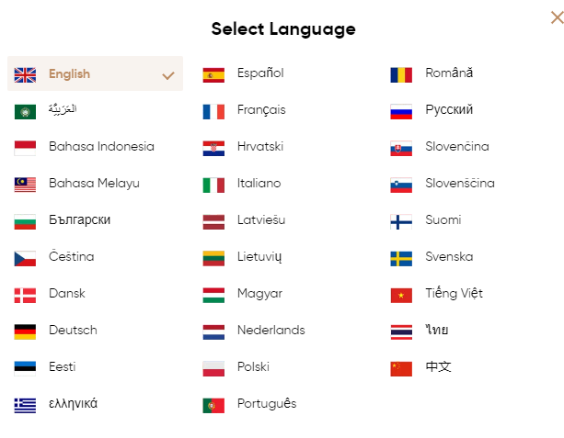

**AR: Текст не имеет отступа от иконки**

**Attachments**:

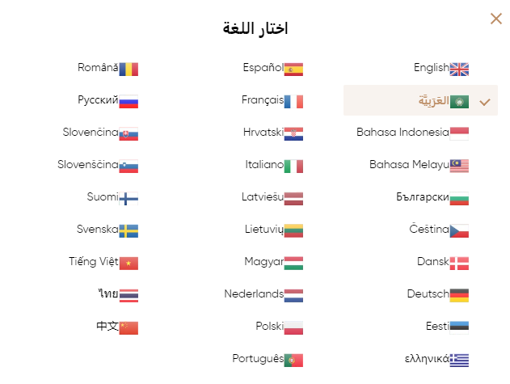

**Bug_15**

**Title: Ошибка 404 при нажатии на кнопки «Платформа», «Рынки», «Для трейдеров», «Обучение трейдингу» в шапке сайта**

**Precondition: открыть https://capital.com/ar**

**Environment: 15.6’’, 1366x768, Google Chrome 89.0.4389.82**

**Steps:**

1.  Открыть <https://capital.com/ar>

2.  В шапке поочередно нажать на кнопки «Платформа», «Рынки», «Для трейдеров», «Обучение трейдингу»

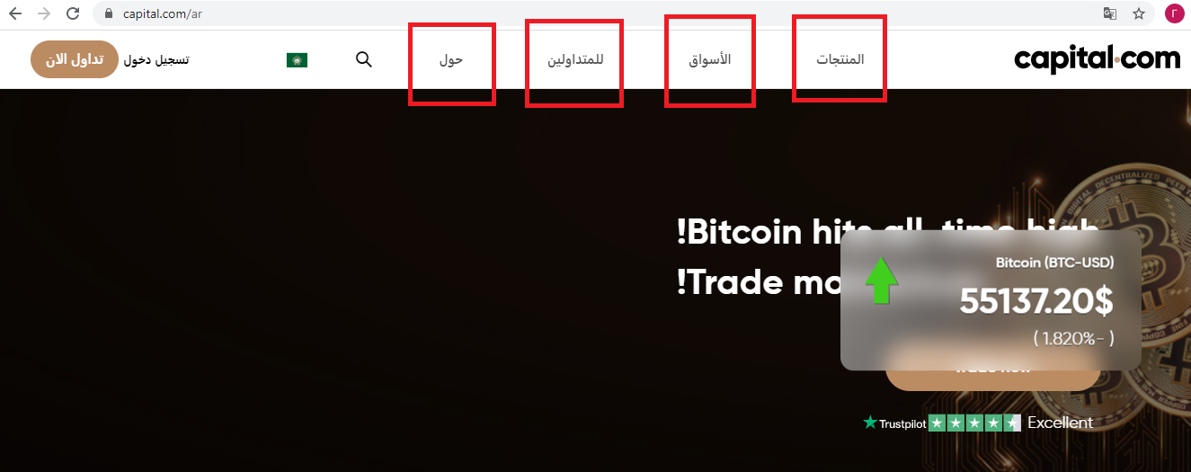

**ER: Открытие соответствующих названию разделов**

**AR: Ошибка 404**

**Attachments**:

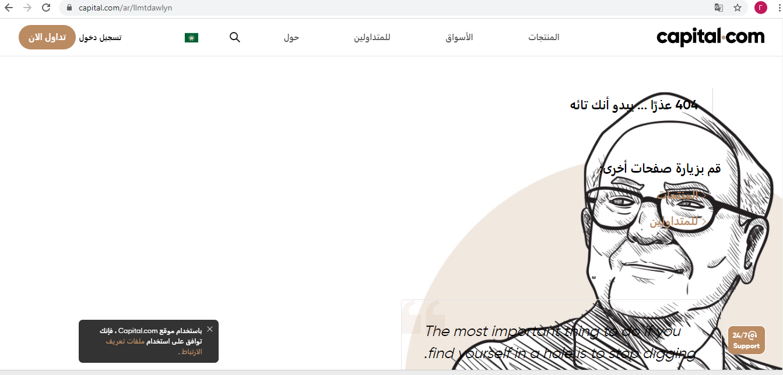

**Bug_17**

**Title: Текст ошибки 404 и цитата Уорена Баффета накладываются на изображение при появлении ошибки 404, цитата не переведена на арабский**

**Precondition: Воспроизвести ошибку 404**

**Environment: 15.6’’, 1366x768, Google Chrome 89.0.4389.82**

**Steps:**

1.  Воспроизвести ошибку 404 на сайте ( Ввести <https://capital.com/ar/hwl1> )

**ER: Изображение Уорена Баффета в левой части экрана, текст цитаты на арабском**

**AR: Текст ошибки и цитата накладываются на изображение, текст цитаты не на арабском**

**Attachments**:



**Bug_25**

**Title: Ошибка 404 при нажатии на ссылку «Рынки» на странице валют**

**Precondition:**

**Environment: 15.6’’, 1366x768, Google Chrome 89.0.4389.82**

**Steps:**

1.      Открытьhttps://capital.com/ar/alaswaq

2.      Выбрать любую торговую пару и нажать на нее ( напр. BTC/USD )

3.      В открывшемся окне нажать ссылку «Рынки» (в арабском языке [الأسواق](https://capital.com/ar/alaswaq) ), точное расположение указано на прикрепленном скрине.

**ER: Открывается страница https://capital.com/ar/jmy-alaswaq**

**AR: Ошибка 404**

**Attachments**:

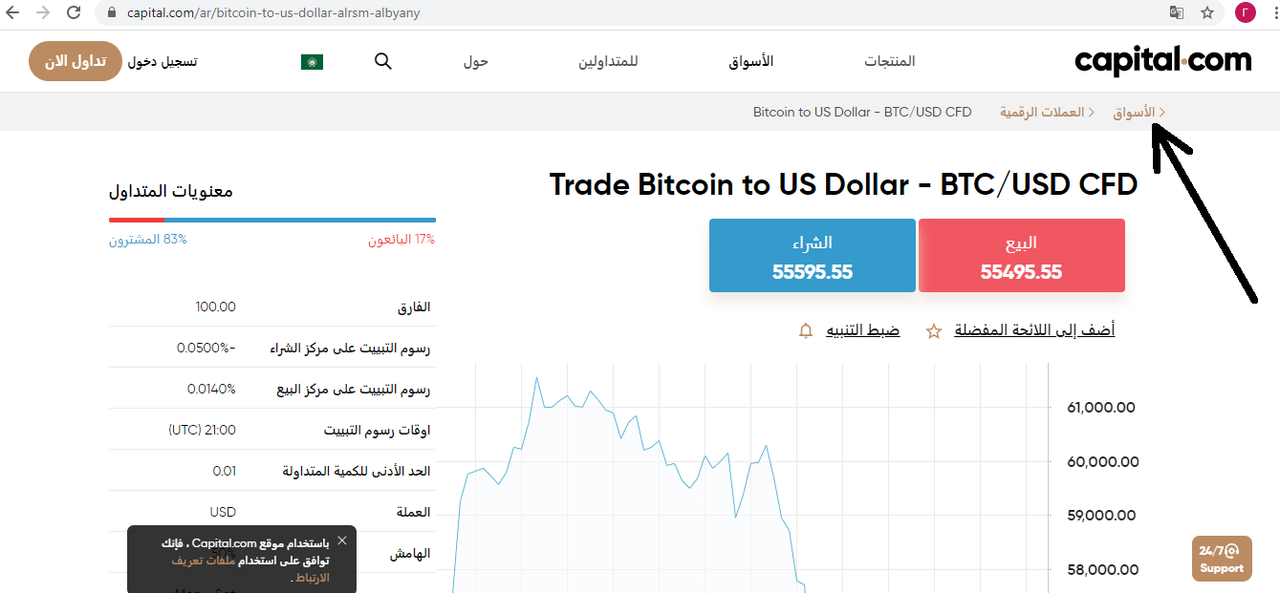

**Bug_49**

**Title: Цена актива на графике выходит за границы блока в разделе «Рынки», если стоимость актива состоит из 8 и более чисел (напр. 100000.00 или 0.0000001).**

**Precondition:  Открыть https://capital.com/ar/jmy-alaswaq**

**Environment: 15.6’’, 1366x768, Google Chrome 89.0.4389.82**

**Steps:**

1.      Открыть<https://capital.com/ar/jmy-alaswaq>

2.      Выбрать «Активно падающие рынки» (в арабской версии англоязычное top fallers)

3.      Кликнуть на валюту, цена которой 100000 и более.

**ER: На графике по оси Y цена актива видна полностью.**

**AR: Цена актива выходит за границы блока.**

**Attachments**:

Масштабирование страницы не решает ошибку.

Ошибка сохраняется и в других версиях языка.

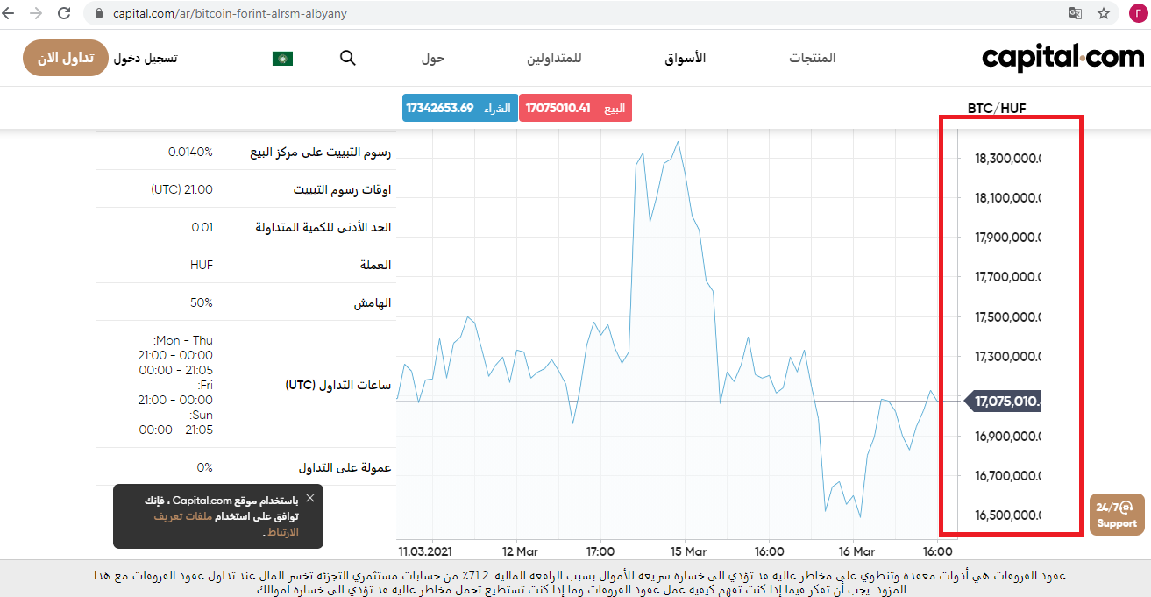

**Bug_53**

**Title: Бегущая строка с ценами на валюты не зациклена, в шапке главной страницы**

**Precondition:  Открыть https://capital.com/ar**

**Environment: 15.6’’, 1366x768, Google Chrome 89.0.4389.82**

**Steps:**

1.      Открыть<https://capital.com/ar>

2.      Подождать, пока бегущая строка с ценами на валюты не закончится.

**ER: После завершения бегущая строка с ценами должна вновь начаться сначала (отображение цен постоянное, не прекращающееся).**

**AR: Бегущая строка с ценами заканчивается, в блоке пусто. 30 секунд не отображается никакой информации. Затем строка полностью заполняется ценами.**

**Attachments**:

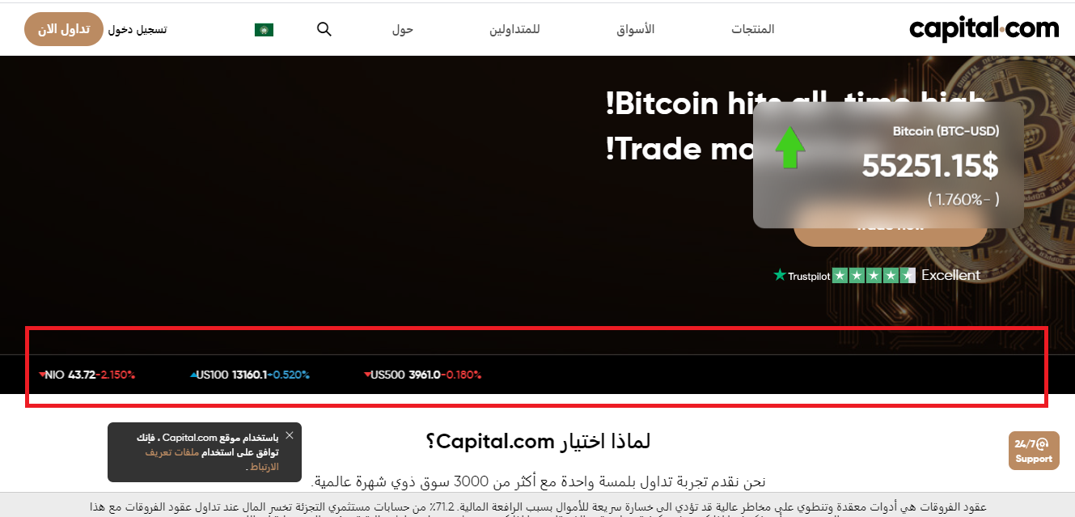

**Bug_58**

**Title: Ошибка 404 при нажатии на ссылки на главной странице сайта в блоке «Почему Capitalcom»**

**Precondition:  Открыть https://capital.com/ar**

**Environment: 15.6’’, 1366x768, Google Chrome 89.0.4389.82**

**Steps:**

1.      Открыть<https://capital.com/ar>

2.      Нажать на все ссылки в списке (см. прикрепленный скрин)

**ER: Ссылки ведут на соответствующие названию/описанию разделы сайта.**

**AR: Ошибка 404.**

**Attachments**:

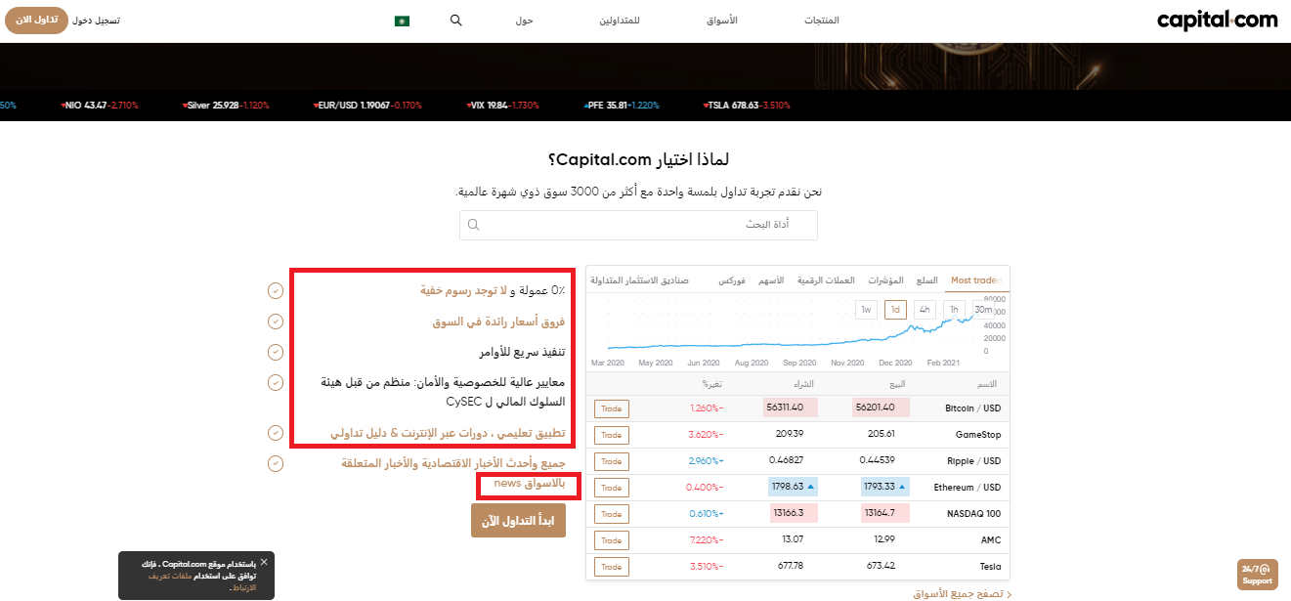

**Bug_59**

**Title: Неверное отображение цвета ссылок на главной странице сайта в блоке «Почему capitalcom»**

**Precondition:  Открыть https://capital.com/ar**

**Environment: 15.6’’, 1366x768, Google Chrome 89.0.4389.82**

**Steps:**

1.      Открыть<https://capital.com/ar>

**ER: Цвет ссылок: #bb8b62**

**AR: Цвет ссылок #000000**

**Attachments**:

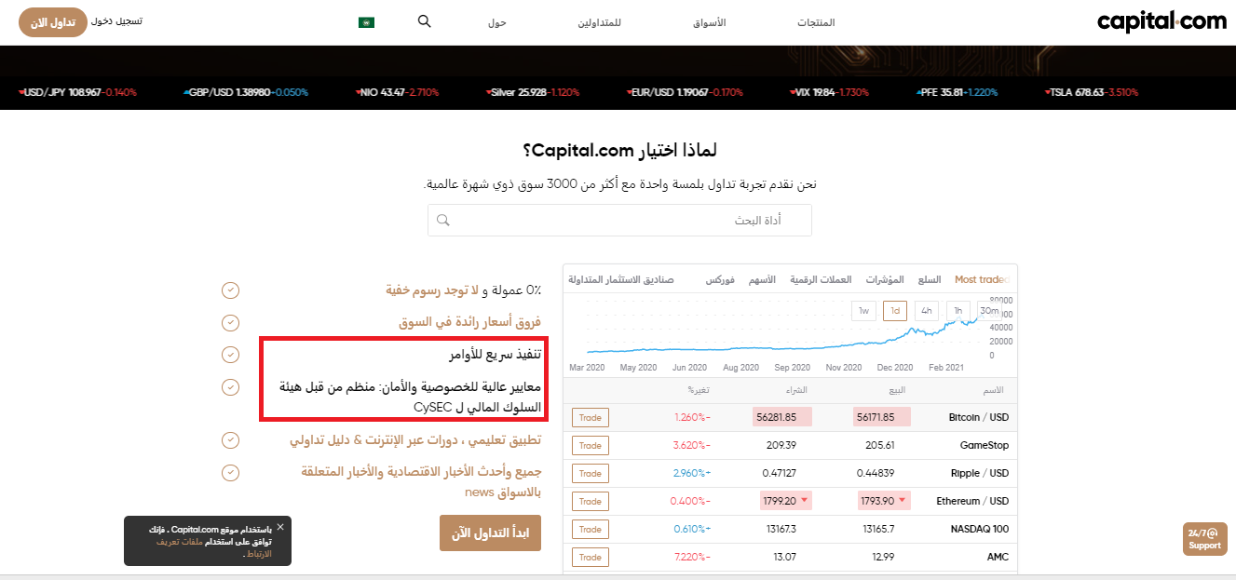

**Bug_61**

**Title: Неверные адреса ссылок на главной странице в блоке «Знакомство с платформой»**

**Precondition:  Открыть https://capital.com/ar**

**Environment: 15.6’’, 1366x768, Google Chrome 89.0.4389.82**

**Steps:**

1.      Открыть<https://capital.com/ar>

2.      Пролистать до блока «Знакомство с платформой (В арабской версии **قم باستكشاف منصتنا,** см. прикрепленный скрин)

3.      Поочередно нажать все ссылки в блоке.

**ER:**

**1.**   [**https://capital.com/trading/platform/**](https://capital.com/trading/platform/)

**2.**   [**https://capital.com/trading/platform/**](https://capital.com/trading/platform/)

**3.**   [**https://capital.com/ar/jmy-alaswaq**](https://capital.com/ar/jmy-alaswaq)

**4.**   [**https://capital.com/ar/mnst-alwyb**](https://capital.com/ar/mnst-alwyb)

**5.**   [**https://capital.com/ar/mnst-alwyb**](https://capital.com/ar/mnst-alwyb)

**AR:**

**1.** [**https://capital.com/**](https://capital.com/)

**2.** [**https://capital.com/**](https://capital.com/)

**3.** [**https://capital.com/**](https://capital.com/)

**4. Ссылка номер 4 разделена запятой на две ссылки,**

**Левая половина ведет на** [**https://capital.com/**](https://capital.com/)

**Правая половина выдает ошибку 404.**

**5.** [**https://capital.com/**](https://capital.com/)

**Attachments**:

